作者： | 杨志伟 |  |   北京市西城区新街口北大街3号  新街高和大厦407室
职务： | 华北区 | 技术工程师
日期： | 2022.3.24
邮箱： | zw.yang@beckhoff.com.cn
电话： | 010 82200036-813
FreeBSD桌面环境安装
摘 要： TwinCAT/BSD作为倍福推出的一款非Windows系统，具有系统可控、工业友好性、多核、多线程、系统占用小等优势，拥有和大型Windows媲美的性能。拥有的ZFS文件管理系统、BHyVe虚拟化技术让文件管理和虚拟机安装更加方便和安全。TwinCAT/BSD是TwinCAT3的与Freebsd的强强联合。
从倍福购买的TwinCAT/BSD系统为默认的类DOS桌面，这给习惯使用Windows图形化桌面的客户造成了很多不便。当然，对于使用倍福生态的客户来说，使用系统自带桌面的机会很少。如果需要在桌面上运行自开发的软件或使用系统中浏览器，拥有一个方便的图形化桌面将更加方便。
对于需要拥有FreeBSD桌面环境的应用，可使用两种方式：1、直接安装FreeBSD支持的桌面，如GNOME、KDE、Xfce等。2、利用FreeBSD中的BHyVe虚拟化技术安装LinX或Windows虚拟机。本文只介绍第一种方式，虚拟机安装将在其他文档说明。
关键字：TwinCAT/BSD、FreeBSD、桌面
附 件：
序 号 | 文件名 | 备注

历史版本：

免责声明：
我们已对本文档描述的内容做测试。但是差错在所难免，无法保证绝对正确并完全满足您的使用需求。本文档的内容可能随时更新，也欢迎您提出改进建议。

参考信息：
FreeBSD Handbook | FreeBSD Documentation Portal

目 录

1 软硬件版本 3
2 准备工作 3
2.1 系统准备 3
2.2 联网准备 3
2.3 更新系统 3
2.4 检查所需的安装包 4
3 操作步骤 5
3.1 安装显卡驱动，可被3.3代替 5
3.2 安装X11。 5
3.3 显卡配置，可代替3.1 6
3.4 检查X11安装 7
3.5 安装KDE桌面 7
3.5.1 控制器性能要求 7
3.5.2 桌面安装 8
3.5.3 桌面环境配置 11
3.5.4 汉化 12
3.5.5 火狐浏览器汉化 19
3.6 安装GNOME桌面 21
3.6.1 桌面安装 21
3.7 安装Xfce桌面 24
3.7.1 桌面安装 24

软硬件版本
型号 | FreeBSD版本 | CF卡容量
CX5130-0120/4GB | 12.2.12.0.2 | 32G
桌面版本：
KDE：plasma5-plasma-desktop-5.23.5
GNOME：gnome3-3.36_4
Xfce: Xfce-4.16

准备工作

系统准备
在控制器上安装TwinCAT/BSD或控制器自带TwinCAT/BSD系统。
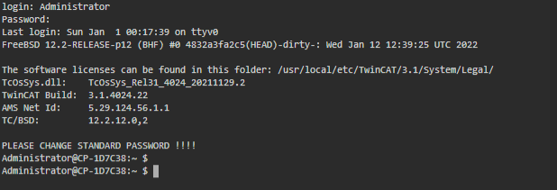

联网准备
将网线插到控制器上，使控制器可以联网。
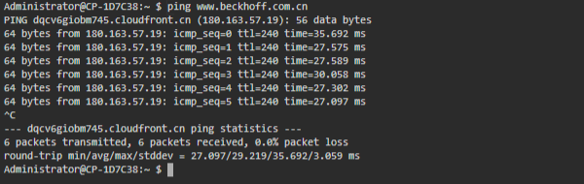

更新系统
下载安装包前需要使用doas pkg upgrade进行下系统更新，更新的话输入Y，不想更新输入N。
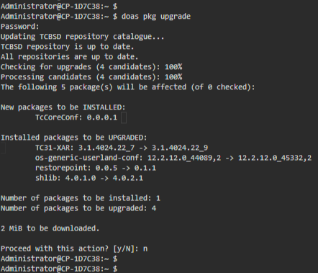

检查所需的安装包
检查安装包服务器上有没有想要的桌面。例如：输入pkg search plasma5查看KDE -plasma5桌面。
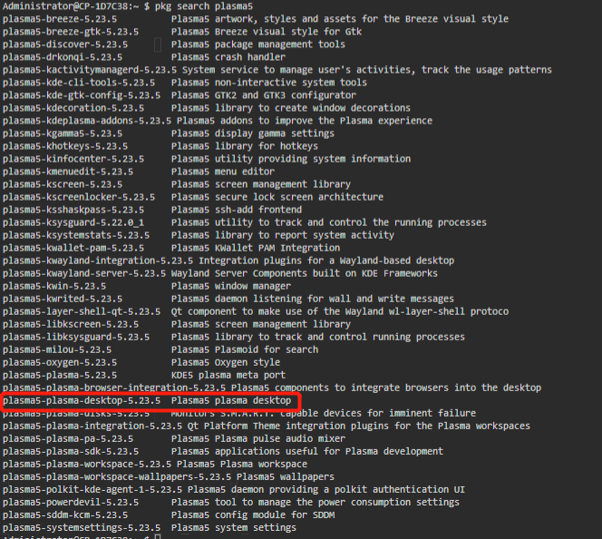

操作步骤

安装显卡驱动，可被3.3代替
如果配置了3.3此步骤忽略。
- 在命令行中输入doas pkg install drm-kmod-1.0 安装
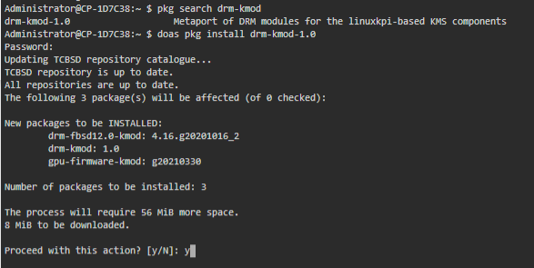
- 显卡配置
drm-kmod会将intel和amd显卡驱动安装到系统中，但不会加载。测试控制器为intel Atom处理器，因此使用i915kms.ko文件。关于其他显卡的配置，参考：Graphics - FreeBSD Wiki
将kld_list="/boot/modules/i915kms.ko"加到rc.conf中。
命令行中输入doas ee /etc/rc.conf，编辑rc.conf文件。
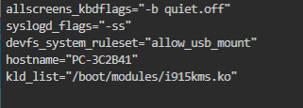

安装X11。
- 在命令行中输入pkg search xorg 确认X11的版本。
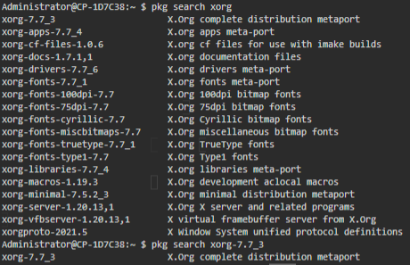
- 在命令行中输入doas pkg install xorg-7.7_3 进行安装。
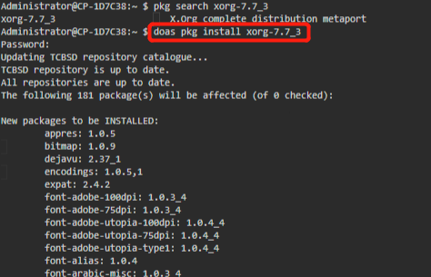

显卡配置，可代替3.1
如果配置了3.1，此步骤忽略。driver-scfb.conf默认不存在，需要输入下面命令新建。
doas ee /usr/local/etc/X11/xorg.conf.d/driver-scfb.conf

Section "Device"
Identifier "Card0"
Driver "scfb"
EndSection
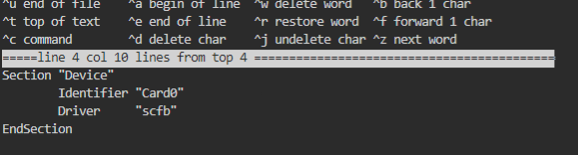

检查X11安装
- 使用startx打开X11，没问题方可进行下一步。同时按下 Ctrl+Alt+F1来切换到用于启动 X 的虚拟控制台 (F1 表示第一个虚拟控制台) 之后按 Ctrl+C。
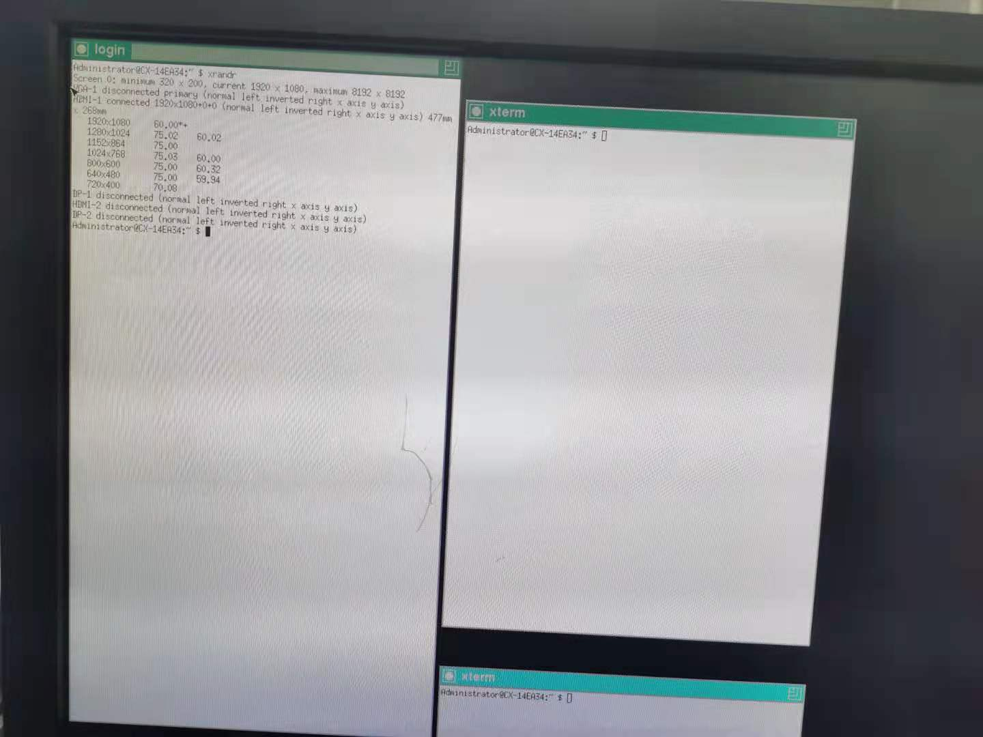

安装KDE桌面

控制器性能要求
安装完KDE桌面后，查看Cfast卡空间，已使用9G，内存使用914M，CPU占有率为1%。
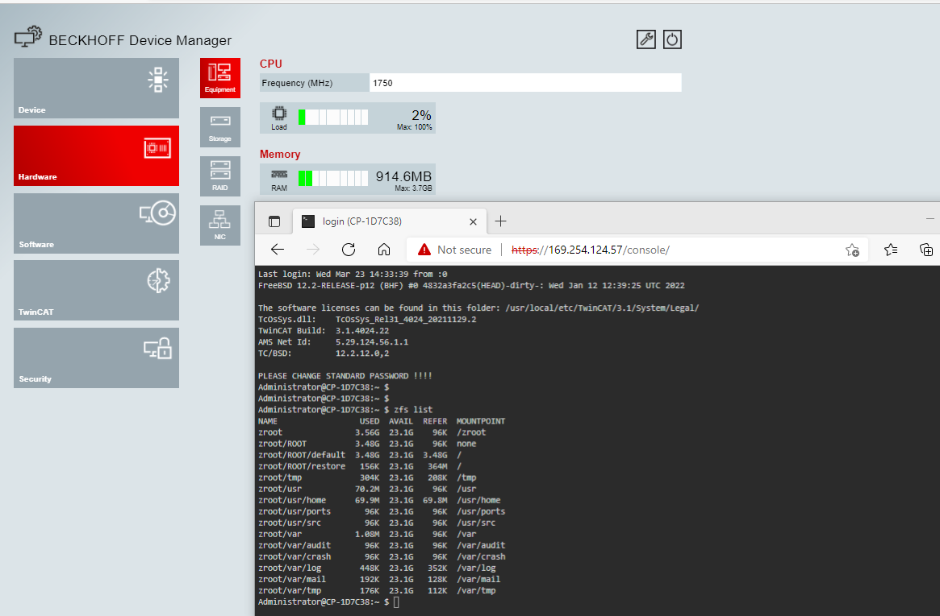

桌面安装
- 在命令行中输入pkg search plasma5 确认KDE的版本。KDE是最接近Windows的一款桌面环境。
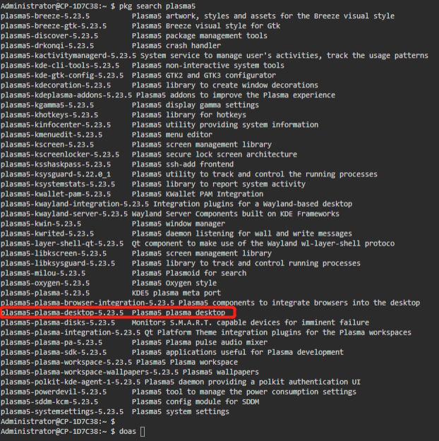
- 安装plasma5-plasma-desktop-5.23.5
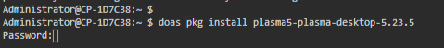
- KDE 需要挂载 /proc。 将此行添加到 /etc/fstab 以在系统启动期间自动挂载此文件系统。
在命令行中输入doas ee /etc/fstab打开文件进行编辑。
输入“proc /proc procfs rw 0 0”
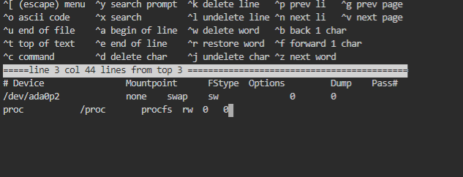
- KDE使用D-Bus作为消息总线和硬件抽象。这些应用程序作为KDE的依赖项自动安装。在/etc/rc.conf中启用它们，这样当系统启动时它们就会启动，修改完后重启。
在命令行中输入doas ee /etc/rc.conf进行编辑，加入dbus_enable="YES"
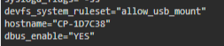
- 启动桌面两种方式有以下两种。

在控制台启动
- 在~/.xinitrc文件中加入一下代码，实现使用startx启动IED界面。
exec ck-launch-session startplasma-x11
- 在控制台输入startx启动IED界面。
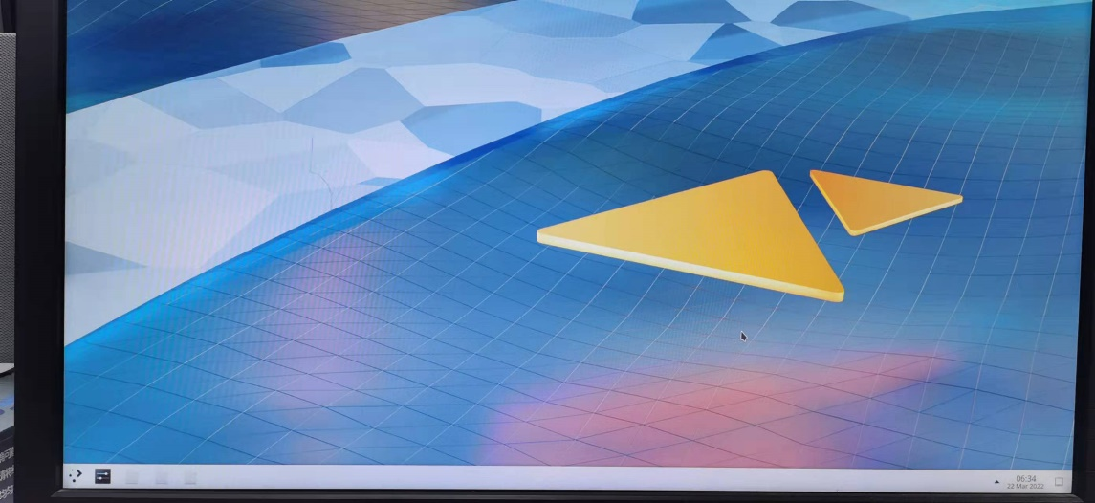

重启后自动进入桌面
- 安装sddm，显示管理工具。实现KDE桌面启动自运行。
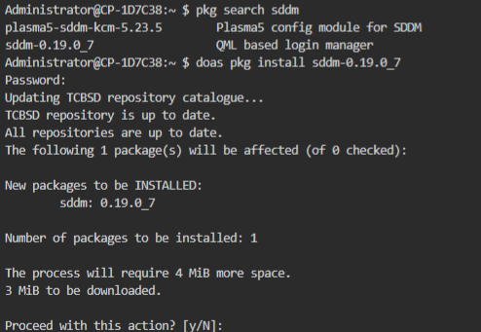
- 将sddm加入到/etc/rc.conf中
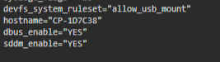
- 重启后进入KDE登陆界面，最下面登录方式选择Plasma(X11)，在User&输入登录密码进入桌面。
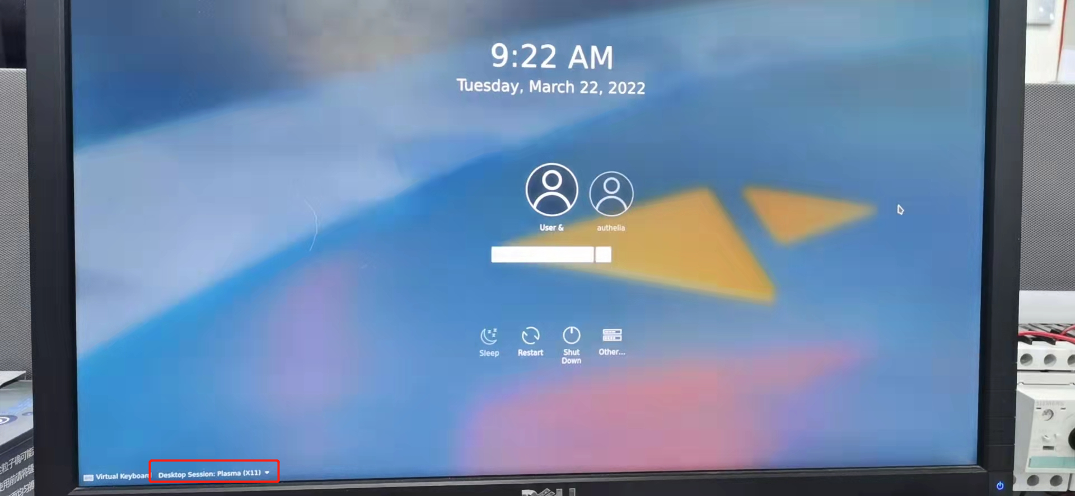

桌面环境配置
- 安装Konsole终端和Dolphin文件管理器。
doas pkg install konsole dolphin
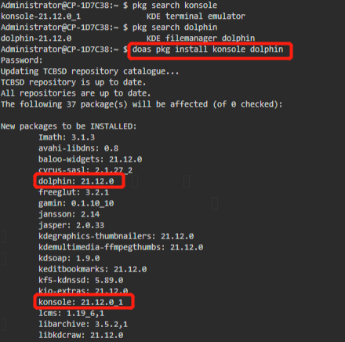
- 安装Kate，进行文本编辑。
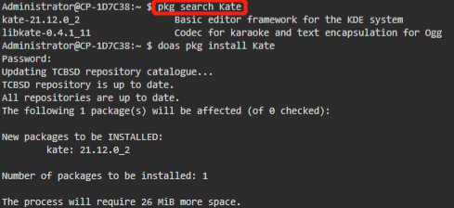
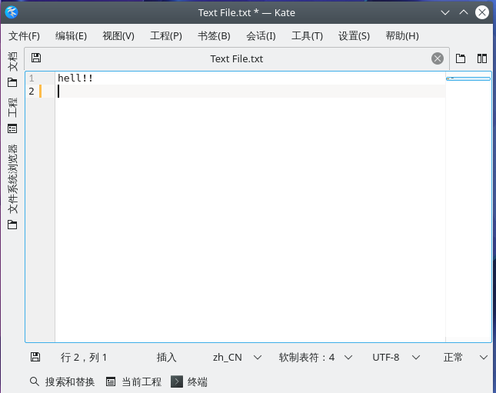
- 安装火狐浏览器
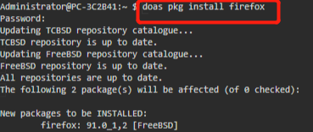
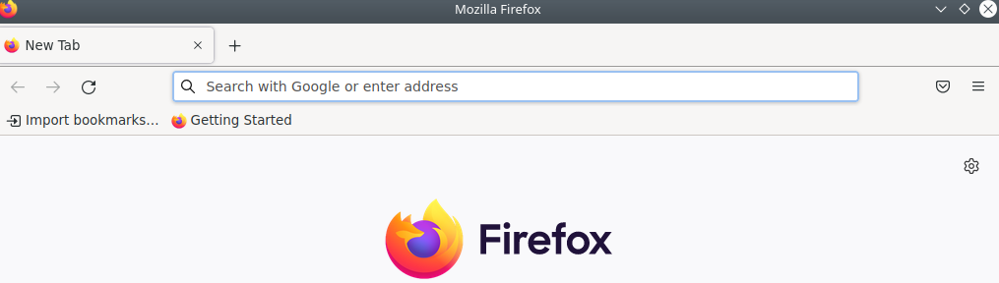

汉化
- 汉化安装内容需用到freebsd标准库里的东西。
输入命令 doas ee /usr/local/etc/pkg/repos/FreeBSD.conf
将 FreeBSD: {enabled: no} 中的no改为 “yes”。
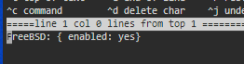
- 安装文泉驿字体
doas pkg install wqy-fonts
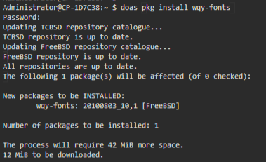
- 如果要在KDE中实现中文输入的功能，则需要安装中文输入法框架和中文输入法，键入并执行以下的命令。
doas pkg install zh-fcitx zh-fcitx-configtool fcitx-qt5 fcitx-m17n zh-fcitx-libpinyin
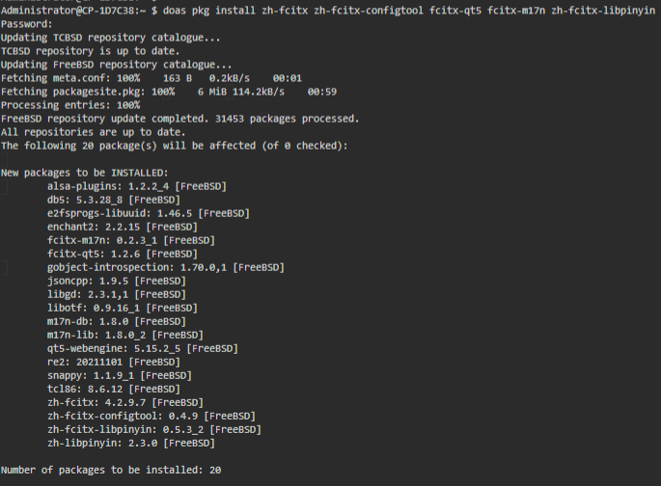
- 在.cshrc中进行如下配置，此配置可以解决部分窗口fcitx无效的问题。如果出现不起作用情况，在/etc/csh.cshrc中也加入如下值。
在命令行窗口输入doas ee .cshrc。
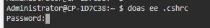
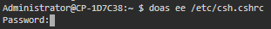
setenv GTK_IM_MODULE fcitx
setenv GTK3_IM_MODULE fcitx
setenv XMODIFIERS @im=fcitx

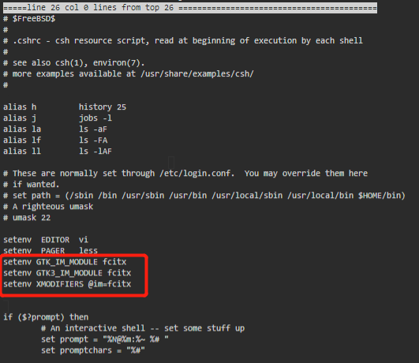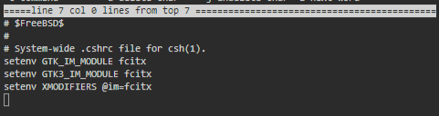
- 在.cshrc中进行下面两行配置可以解决终端无法输入中文和无法显示中文的问题。
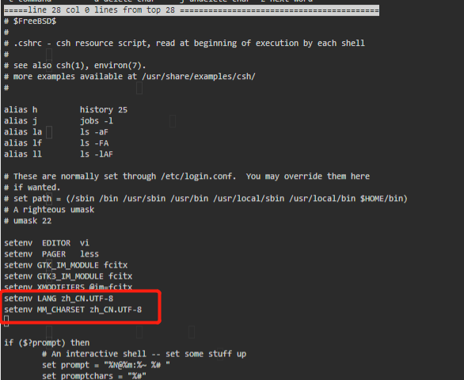
setenv LANG zh_CN.UTF-8
setenv MM_CHARSET zh_CN.UTF-8

- 系统显示为中文
登录KDE桌面后点击System Setings，然后再语言栏添加简体中文。
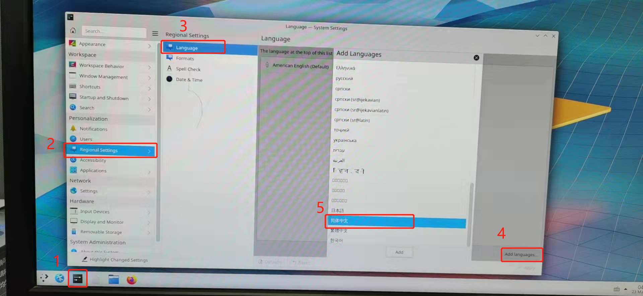
添加完中文后，点击向上箭头，将中文设为默认语言，点击Apply应用设置。
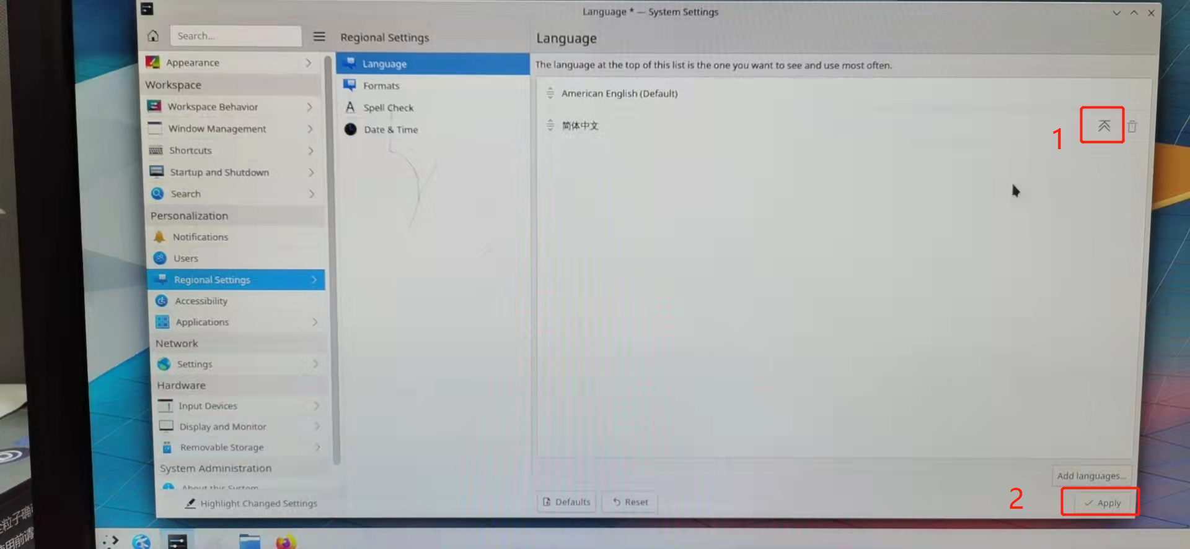
设置格式，在Fromats里面选择China(mn_CN)，点击Apply应用。
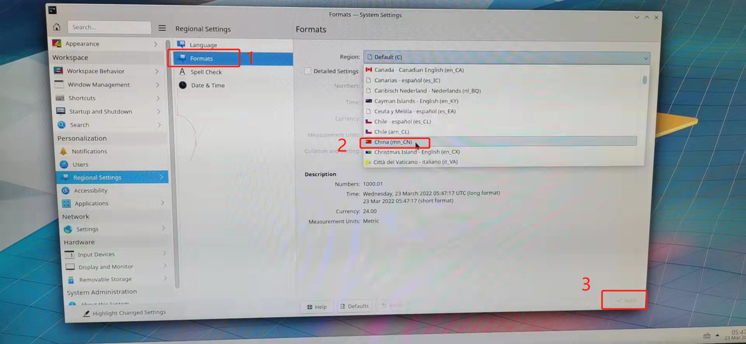
设置时区，点击Date & Time，Time Zone设置为Asia/China Beijing Time，点击Apply应用。
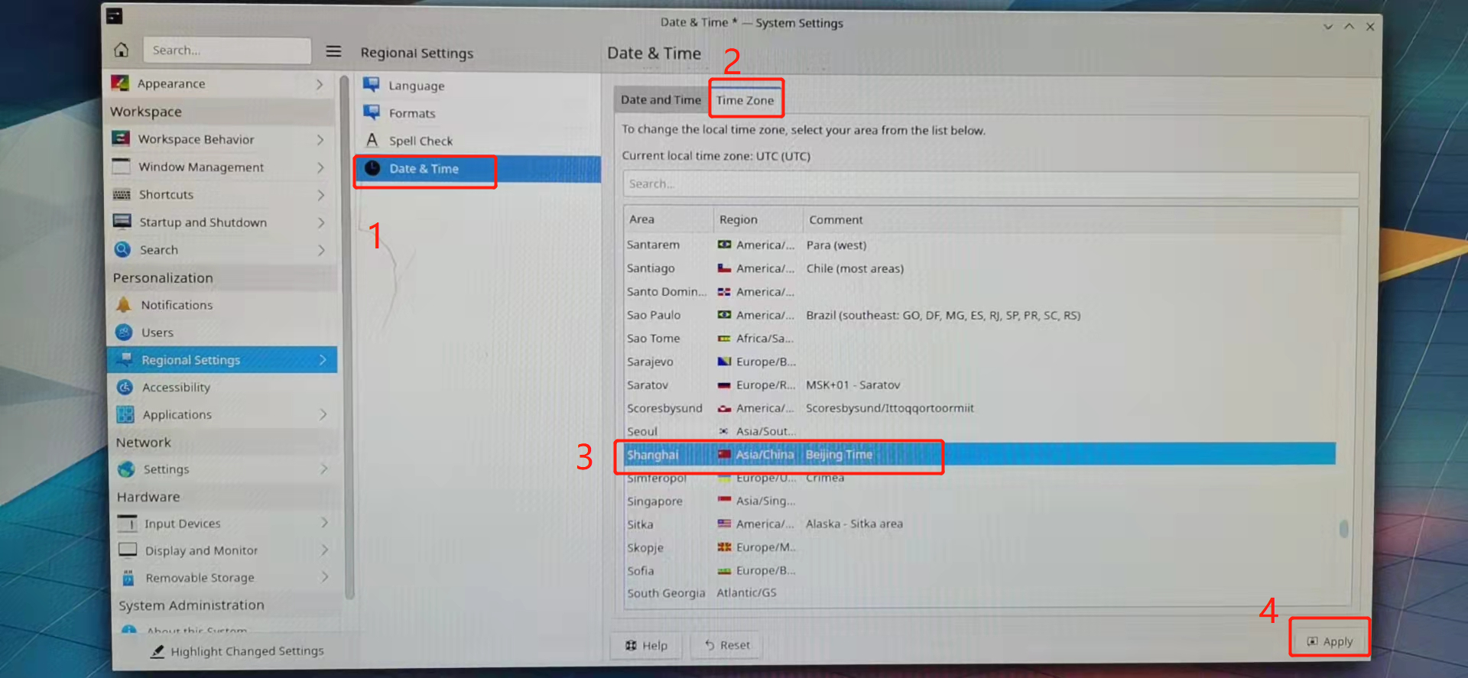
点击Log out登出。
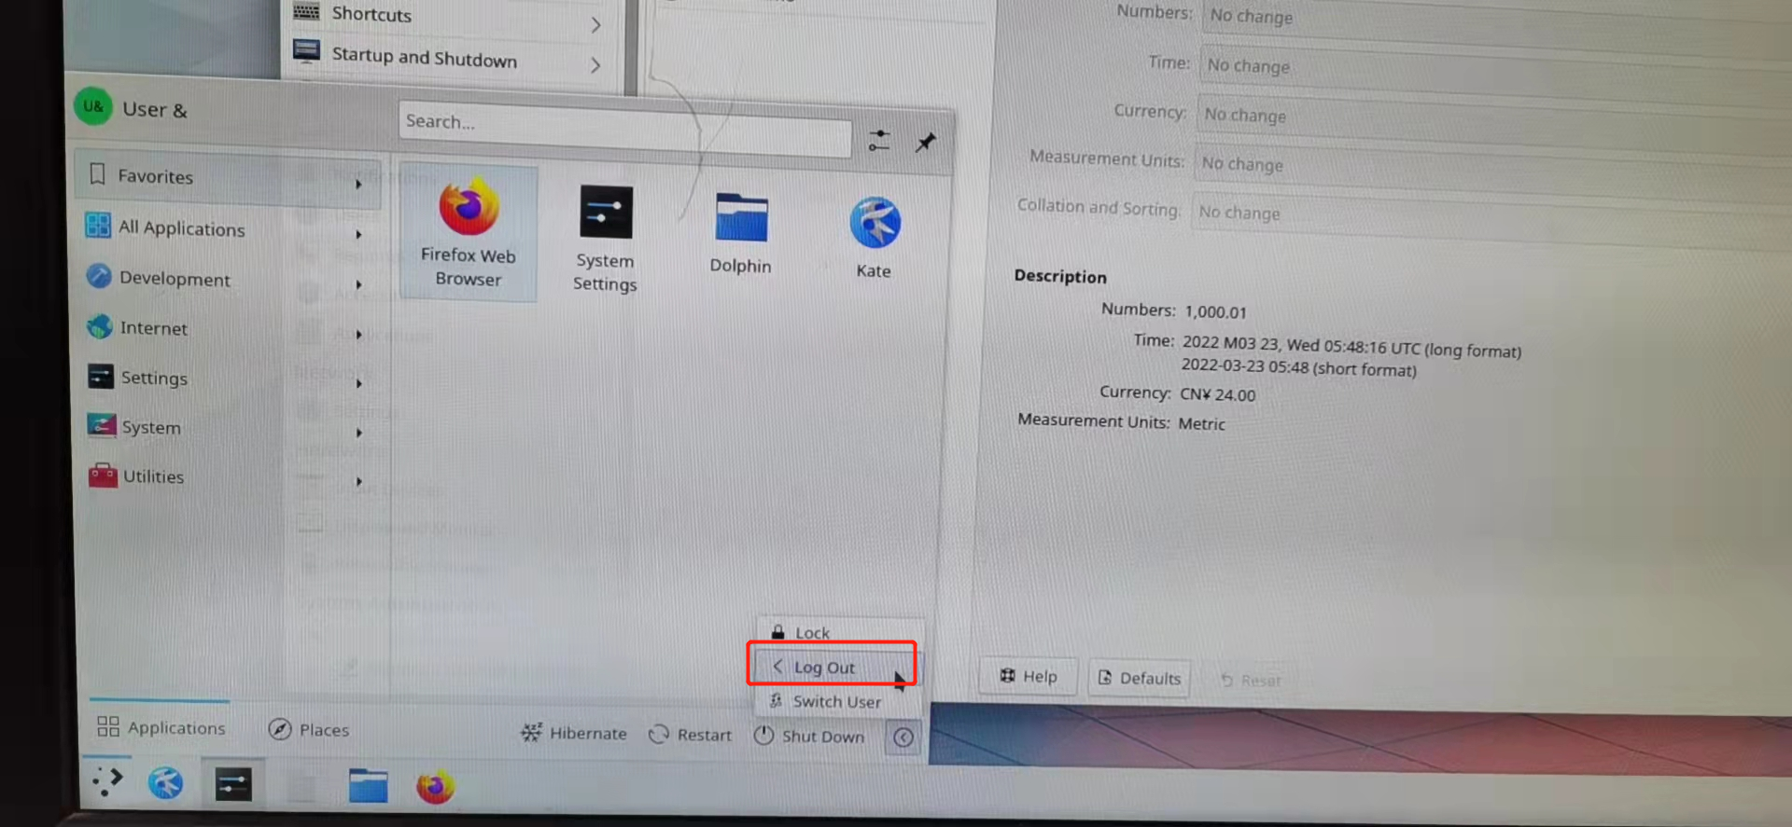
再次登陆后界面将显示为中文。
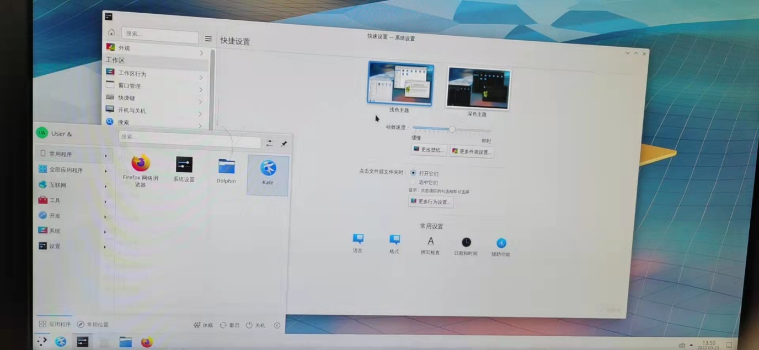
- 若要使中文输入法随KDE桌面环境一起启动，则可以将其执行文件的链接放入到KDE的自动目录中，在使用KDE桌面用户文件夹下执行以下的命令即可。
cp /usr/local/share/applications/fcitx.desktop ~/.config/autostart/
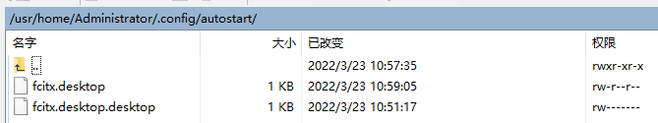

- 重启后进入KDE桌面，在右下角键盘处右键，进入配置界面，把仅显示当前语言的勾去掉，选则汉语(中国)下的Pinyin，按右移箭头移到右边，点x配置完成。按【Ctrl space】切换语言。
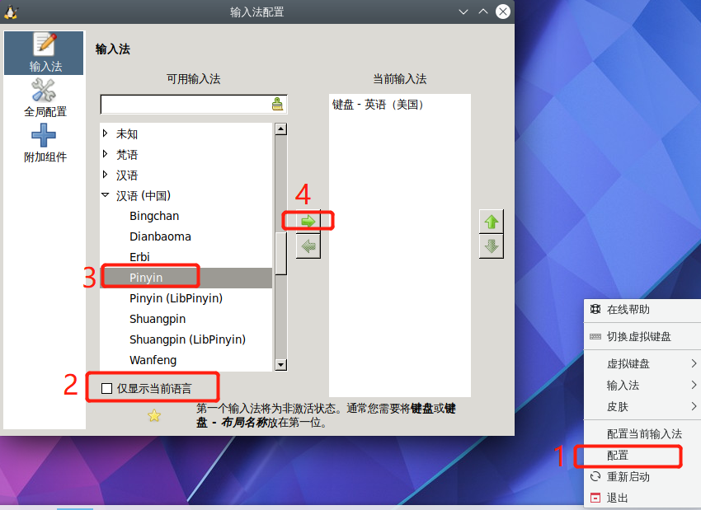
- 在kate及konsole进行中文输入时，须在/etc/profile，增加以下语句：
export XIM_PROGRAM=fcitx
export XIM=fcitx
export GTK_IM_MODULE=fcitx
export QT_IM_MODULE=fcitx
export XMODIFIERS="@im=fcitx"
重启后生效。
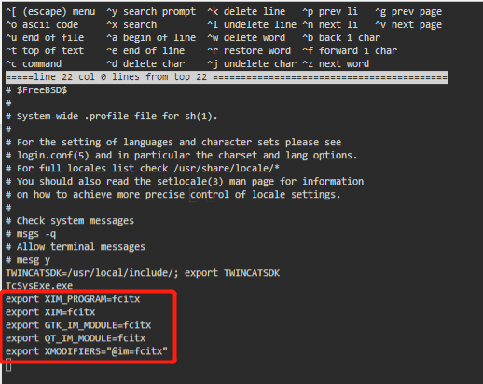
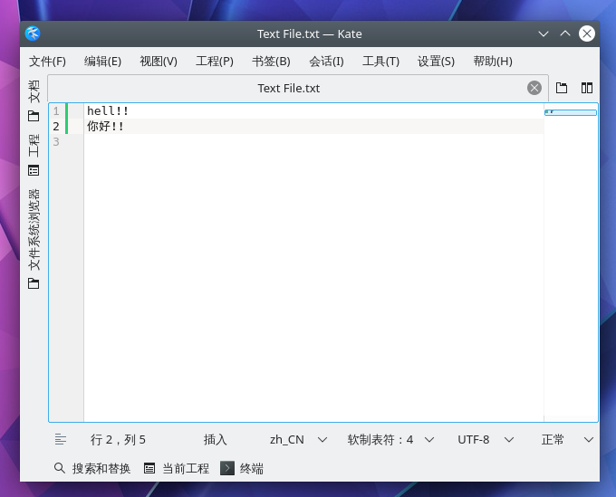

火狐浏览器汉化
- 打开火狐浏览器，输入网址：
https://addons.mozilla.org/zh-CN/firefox/language-tools
找到中文简体语言包。
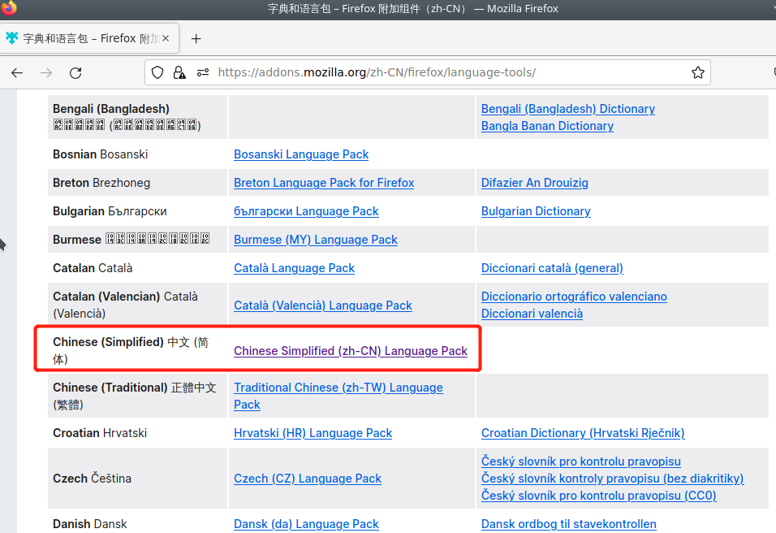
- 点击后面的语言包，再点击添加到Firefox.
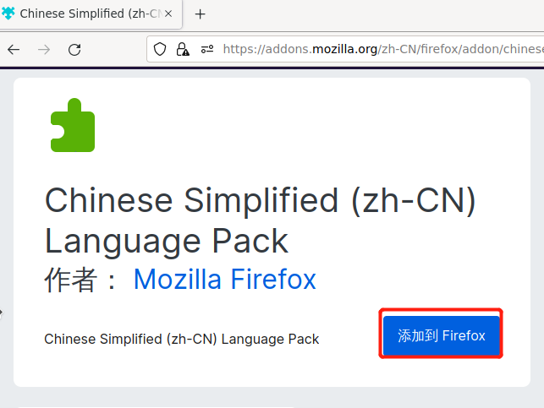
- 下载完成后，在上方的弹出框点击Add，将插件导入到火狐浏览器中。
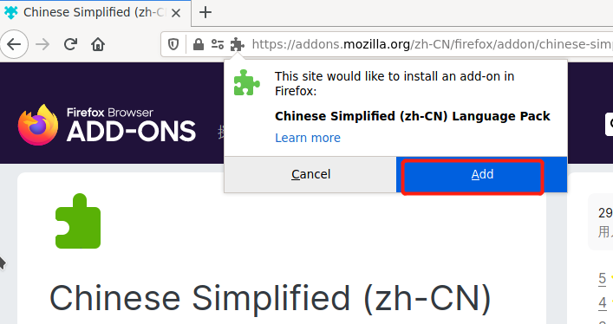
- 地址栏中输入 about:config，在搜索栏里输入intl.locale.requested，类型为String，点击+号。已有的忽略此步。
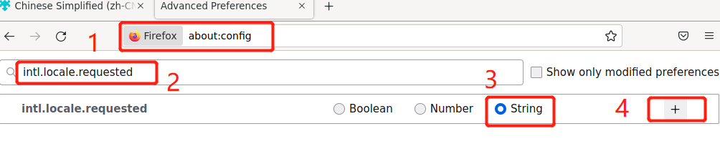
- 值一栏输入zh-CN，点击对号即可保存。
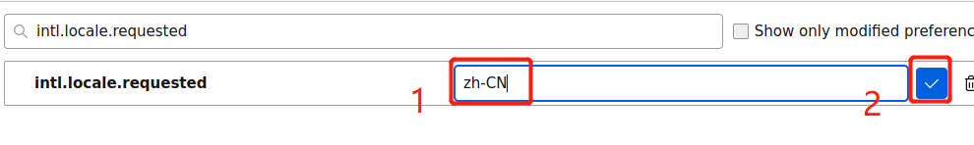
- 重启浏览器后生效。

安装GNOME桌面
- GNOME桌面需要使用标准库里的安装包。
输入命令 doas ee /usr/local/etc/pkg/repos/FreeBSD.conf
将 FreeBSD: {enabled: no} 中的no改为 “yes”。

桌面安装
- 在命令行中输入pkg search gnome确认GNOME的版本。
确认后使用doas pkg install gnome3 安装。
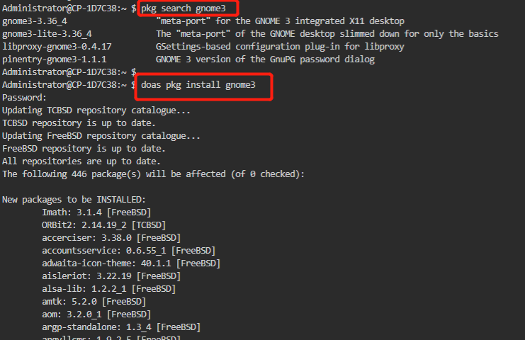
- 安装过程中如出现failed chechsum from repository错误，重新输入doas pkg install gnome3安装即可。这个错可能是网络断开所致。
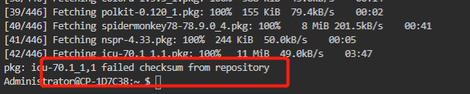
- 出现CNOME 3 has been successfully installed……说明已经成功安装。
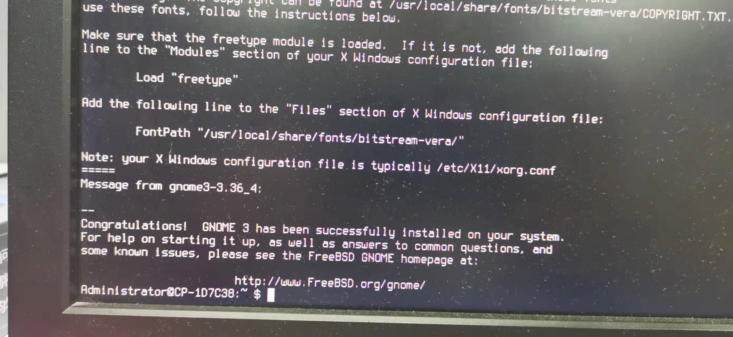
- GNOME需要挂载/proc。在/etc/fstab中添加这一行，在系统启动时自动挂载该文件系统:
proc /proc procfs rw 0 0
在命令行中输入doas ee /etc/fstab打开文件进行编辑
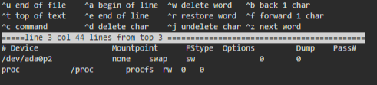
- GNOME 使用 D-Bus 作为消息总线和硬件抽象。 这些应用程序作为 GNOME 的依赖项自动安装。 在 /etc/rc.conf 中启用它们，以便在系统引导时启动它们：
在命令行中输入doas ee /etc/rc.conf进行编辑，加入dbus_enable="YES"，修改完后重启。

- 启动桌面两种方式有以下两种。

在控制台启动
- 在~/.xinitrc文件中加入一下代码，实现使用startx启动IED界面。
在命令行中输入echo "exec /usr/local/bin/gnome-session" > ~/.xinitrc
-  在控制台输入startx启动IED界面。
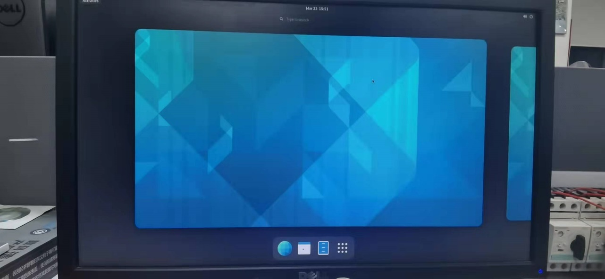
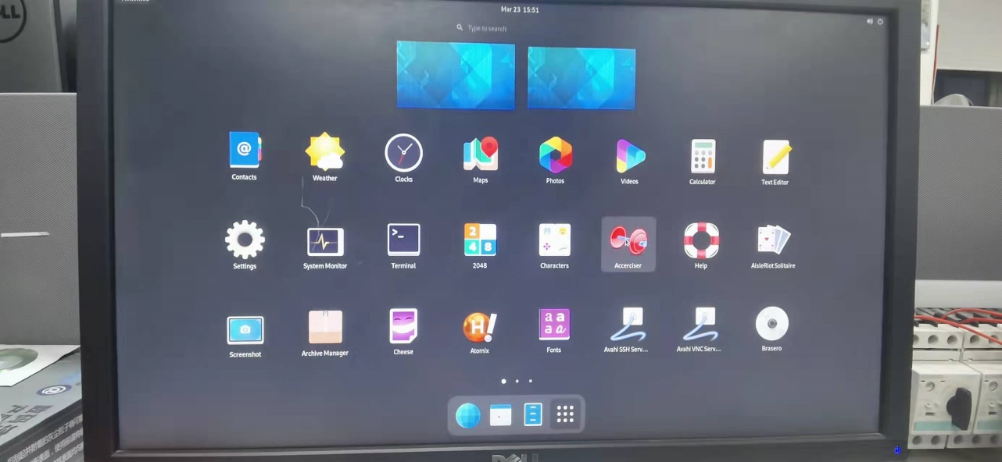
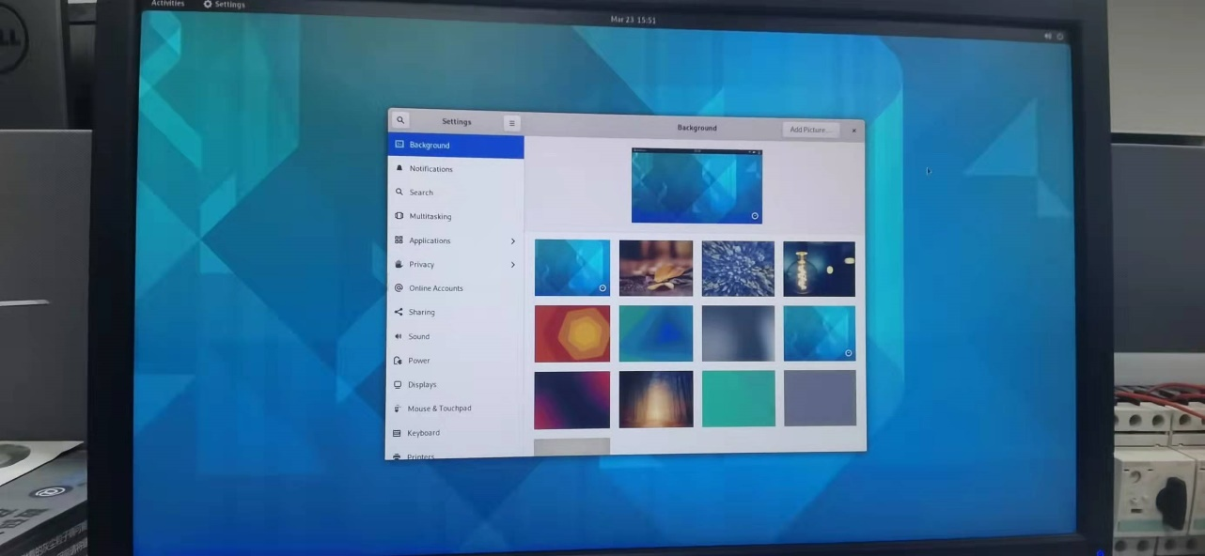

重启后自动进入桌面
- 安装后，需要配置配置 Xorg来启动 GNOME。 最简单的方法是启用 GNOME 显示管理器 GDM，它作为 GNOME 包或端口的一部分安装。 可以通过将此行添加到 /etc/rc.conf 来启用它：
在命令行中输入doas ee /etc/rc.conf进行编辑，加入gdm_enable="YES"
通常还需要启动所有GNOME服务。在/etc/rc.conf中添加第二行。
在命令行中输入doas ee /etc/rc.conf进行编辑，加入gnome_enable="YES"
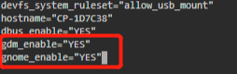
- 重启后可进入桌面
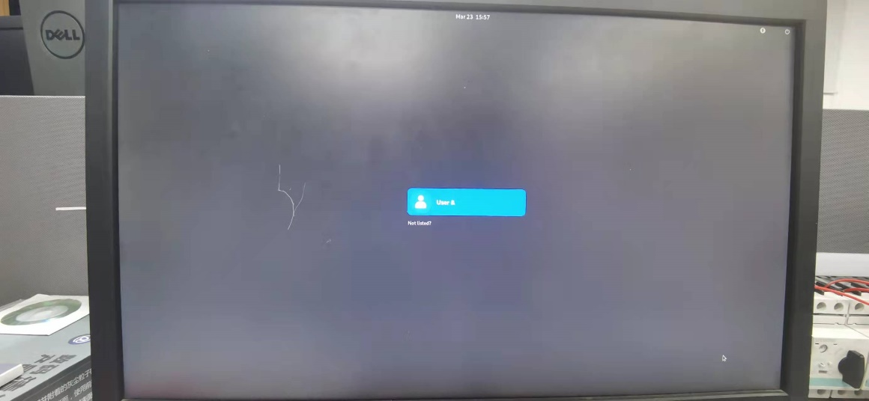

安装Xfce桌面

桌面安装
在命令行中输入pkg search xfce确认xfce的版本。
确认后使用doas pkg install xfce 安装。
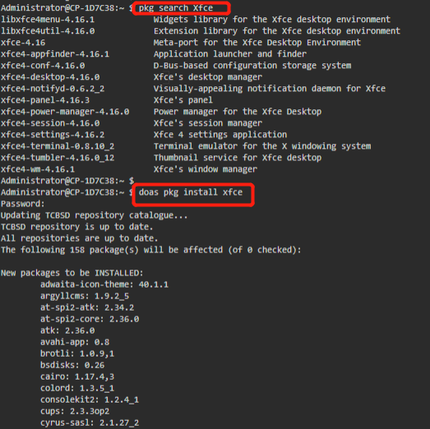
- Xfce 使用 D-Bus 作为消息总线。 此应用程序作为 Xfce 的依赖项自动安装。 在 /etc/rc.conf 中启用它，以便在系统启动时启动它：
在命令行中输入doas ee /etc/rc.conf进行编辑，加入dbus_enable="YES"，修改完后重启。
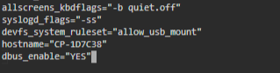
- 启动桌面。
与 GNOME 或 KDE 不同，Xfce 不提供自己的登录管理器。 为了通过键入 startx 从命令行启动 Xfce，首先使用以下命令创建 ~/.xinitrc：
echo ". /usr/local/etc/xdg/xfce4/xinitrc" > ~/.xinitrc

- 在控制台输入startx启动IED界面。
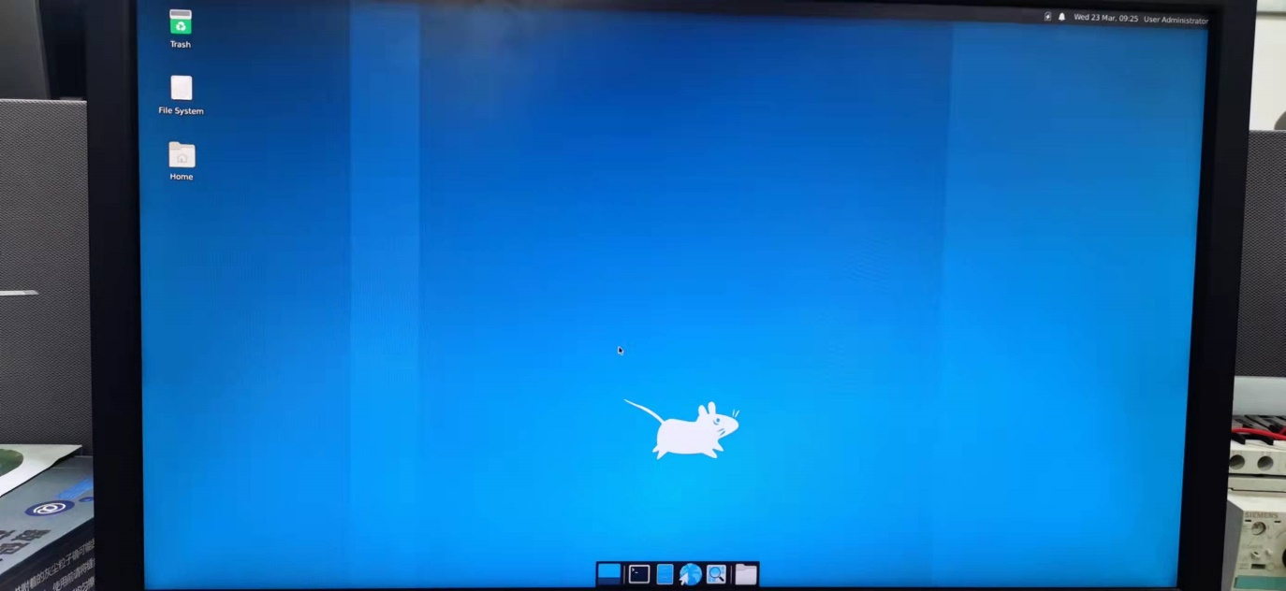

上海（ 中国区总部）
中国上海市静安区汶水路 299 弄 9号（市北智汇园）
电话: 021-66312666 传真: 021-66315696 邮编：200072

北京分公司
北京市西城区新街口北大街 3 号新街高和大厦 407 室
电话: 010-82200036 传真: 010-82200039 邮编：100035

广州分公司
广州市天河区珠江新城珠江东路16号高德置地G2603室
电话: 020-38010300/1/2 传真: 020-38010303 邮编：510623

成都分公司
成都市锦江区东御街18号 百扬大厦2305 房
电话: 028-86202581 传真: 028-86202582 邮编：610016



请用微信扫描二维码
通过公众号与技术支持交流

倍福中文官网：
https://www.beckhoff.com.cn/
倍福虚拟学院：
https://tr.beckhoff.com.cn/

招贤纳士：job@beckhoff.com.cn
技术支持：support@beckhoff.com.cn
产品维修：service@beckhoff.com.cn
方案咨询：sales@beckhoff.com.cn

